בדיקת הבנה:
עמ' 1
1. מצאו משוואת ישר ששיפועו 5 ועובר דרך הנקודה: 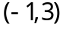.
2. מצאו משוואת ישר המקביל לישר: 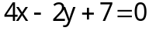 ועובר דרך הנקודה: 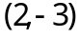.
3. מצאו משוואת ישר ששיפועו ועובר דרך נקודת החיתוך של הישרים: 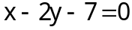
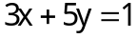
_____________________________

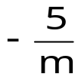
לעתים ניתן לתחכם את השאלות "קצת" כמו בדוגמה הבאה:
5
ט. השטח הכלוא בין הישר: 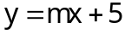 לבין השיעורין, הוא: 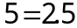. מצאו את משוואת הישר.
פתרון:
מתוך המשוואה אנו יודעים שנקודת החיתוך של הישר עם ציר y הוא 5 .
כלומר הניצב האנכי הוא: m5 .
למציאת שיעור ה- x בו חותך הישר את ציר ה- x , נציב:
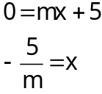
ומהצבה בנוסחת השטח: 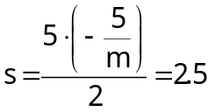
עמ' 2
ומכאן: 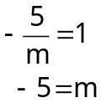
ומשוואת הישר: 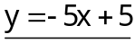

בדיקת הבנה:
5. מצאו משוואת ישר העובר דרך הנקודות: 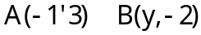
6. מצאו משוואת ישר העובר דרך נקודת החיתוך של המשוואה: 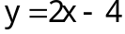 עם ציר x , ודרך נקודת
החיתוך של הישרים: 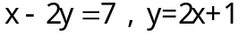
7. שטח המשולש הנוצר על ידי הישר: 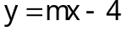 וצירי השיעורים, הוא 4 .
מצאו את משוואת הישר.
8. בין הישר: 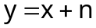 לבין צירי השיעורים, כלוא משולש ששטחו 4.5 .
מצאו את משוואת היתר.

עמ' 3
י"א. הוכיחו כי המשולש שקדקודיו: 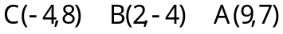 , הוא שווה שוקיים.
פתרון:
כדי להוכיח שהמשולש שווה שוקיים, נמצא את אורך צלעותיו:
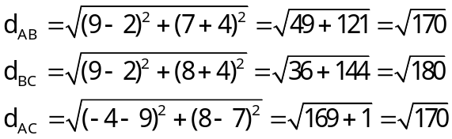
ומכאן רואים ש-: 
כלומר המשולש שווה שוקיים כאשר A זווית הראש.

י"ב. מצאו האם המרובע שקדקודיו הם: 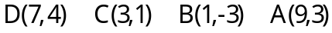 ,
הוא טרפז שווה שוקיים.
פתרון:
שאלה זו מבקשת לבדוק שני דברים:
- שהמרובע הוא טרפז.
- שהטרפז שווה שוקיים.
נתחיל בהוכחת הטרפז:
כדי לבדוק שהמרובע הוא טרפז, נמצא את השיפועים של הישרים:
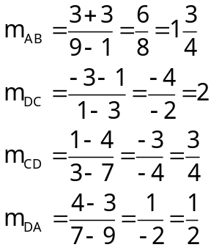
עמ' 4
ומכאן אנו רואים שזהו אכן טרפז. 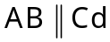 אבל  אינו מקביל ל-  .
עכשיו נעבור לבדיקת שוויון השוקיים:
נבדוק רק את , (אלה השוקיים):
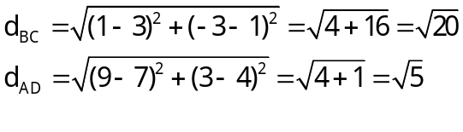
הטרפז איננו שווה שוקיים.

י"ג. מצאו נקודות על הישר: 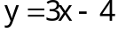 שמרחקן מהנקודה 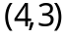 הוא 5.
פתרון:
מתוך הנוסחה אנו יודעים ש-: 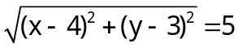
לכאורה, זו משוואה אחת עם שני נעלמים.
אבל נתון לנו הקשר בין ל- , שהוא משוואת הישר עצמו, כי כל נקודה על היתר מקיימת משוואה זו.

ולכן:
עמ' 5
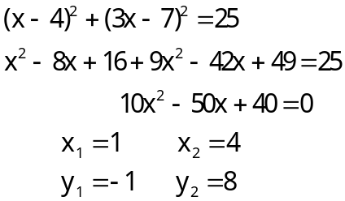
והנקודות: 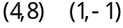

בדיקת הבנה:
9. נתון ריבוע ששניים מקדקודיו הסמוכים הם: 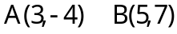
מצאו את שטח הריבוע.
10. האם המרובע שקדקודיו: הוא טרפז שווה שוקיים ?
11. מצאו נקודות על הישר: 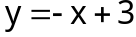 שמרחקן מן הנקודה 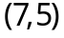 הוא 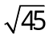.
עמ' 6
אם אמצע , הרי: 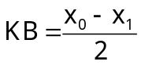
ולכן: 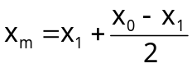
הכפלה במכנה: 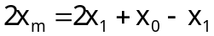
ולבסוף: 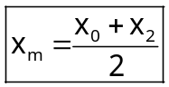
כך לגבי נקודה C: 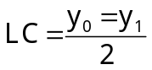
ולכן: 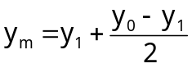
הכפלה במכנה: 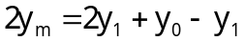
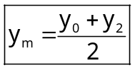

עמ' 7
חלוקת קטע ביחס נתון:
הרחבת נוסחת אמצע קטע לחלוקה ביחס כלשהו נעשית באותו אופן.
חלקו את הקטע שקצותיו: 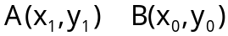 ביחס של 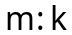 .
פתרון:
שרטוט:

בדיוק כפי שראינו במציאת אמצע קטע, אלא שהפעם מחלקים את 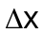 ל- 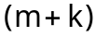 חלקים.
m חלקים נמצאים בקטע  , ו- חלקים בקטע  .
ולכן: 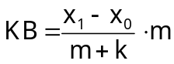
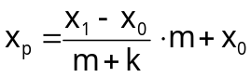
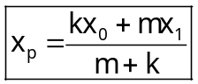
כך גם: 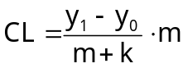
עמ' 8
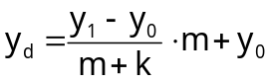
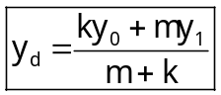
לסיכום: כאשר נתון קטע: ומחלקים אותו ביחס: 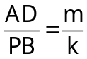 ,
מתקיים: 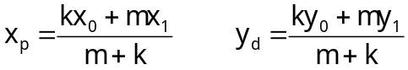
טיפ תזכורת: היחס המחלק מכפיל תמיד את הנקודה הרחוקה ממנו.

לדוגמה:
נתון משולש שקדקודיו: 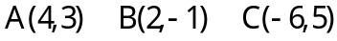
מצאו את נקודת מפגש התיכונים במשולש.
פתרון:
שרטוט:
לפתרון הבעיה ניתן לבחור תיכון כלשהו. נניח:  .
 היא נקודת האמצע ,
עמ' 9
ולכן: 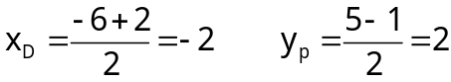
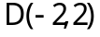
מתוך הגיאומטריה אנו יודעים שהתיכונים נחתכים ביחס של: 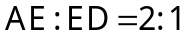
ולכן: 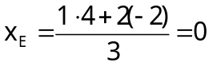
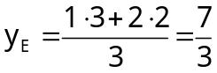
בדיקת הבנה:
12. נתון משולש: 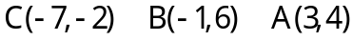
מצאו את משוואת התיכונים של המשולש.
13. במשולש ישר זווית  העבירו תיכון  .
נתון: 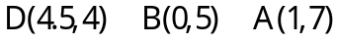
א. מצאו את שיעורי קדקוד 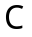 של המשולש.
ב. הנקודה: 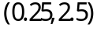 מחלקת את הצלע  ביחס: 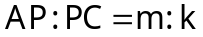 . מצאו את 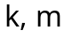.
ג. דרך הנקודה העבירו מקביל לצלע . מצאו את נקודת הפגישה של המקביל עם הצלע .

י"ח. בטרפז  נתון: 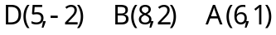 ,
עמ' 10
ונתון שאחת הצלעות היא: 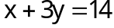 .
נקודה היא נקודת החיתוך של המשך השוקיים (ראו ציור).
- מצאו את קדקוד .
- מצאו את שיעורי נקודה .
- מצאו את שטח המשולש  .
פתרון:
1. כרגיל עלינו להתחיל בשרטוט, אולם כדי לדעת כיצד לשרטט עלינו לבחון היכן ממוקמת הצלע
שמשוואתה נתונה. לשם כך נציב את הנקודות הידועות לנו במשוואה, ונראה איזו מהן מקיימת את
המשוואה.
אם נקודות 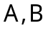 מקיימות שתיהן את המשוואה, הרי שהצלע היא  .
אם נקודות 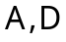 מקיימות שתיהן את המשוואה, הרי שהצלע היא .
אבל אם רק נקודה מקיימת את המשוואה, נסיק מכך שהצלע היא  .
כך גם אם רק נקודה  מקיימת את המשוואה, נוכל ללמוד שהצלע היא .

לכן נתחיל בהצבת הנקודות:
עמ' 11
עבור נקודה 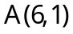 : 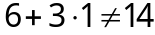
עבור נקודה 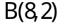 : 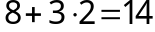
בדיקת נקודה: 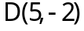 : 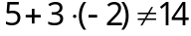
מכאן שרק נקודה מקיימת את המשוואה.
ולכן השרטוט:
כפי שאנו רואים, נקודה היא חיתוך שתי הצלעות:
ו- .
משוואת נתונה לנו, לכן נותר לנו רק למצוא את משוואת .
 ולכן: 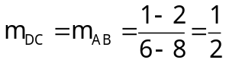
בהצבת נקודה : 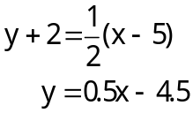
הצבת משוואה זו במשוואה הנתונה: 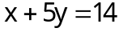
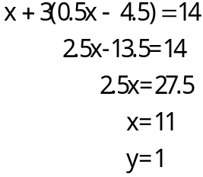
והנקודה: 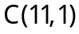
עמ' 12
2. כדי למצוא את קדקוד עומדות בפנינו שתי אפשרויות:
. למצוא את משוואת ולמצוא את נקודת החיתוך של עם .
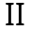. למצוא את היחס  ועל פי חלוקת קטע למצוא את נקודה .
הפעם (לצורך התרגול) נשתמש באפשרות .
נמצא את אורך : 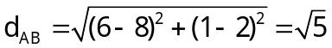
נמצא את אורך : 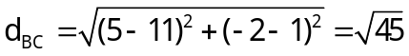
והיחס: 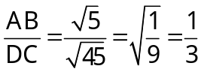
ומתוך הגיאומטריה אנו יודעים: 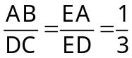
ולכן: 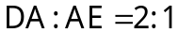
ולפי נוסחת חלוקת קוטר ביחס נתון:
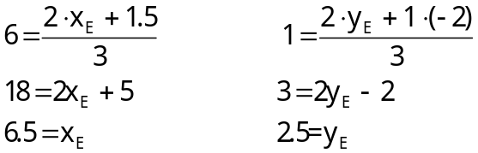

והנקודה: 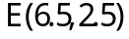
עמ' 13
3. בהמשך נלמד כיצד למצוא גובה של משולש, אולם בינתיים אנו יכולים להשתמש בידע שכבר צברנו,
ולשרטט את המשולש ואת הישר 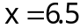 .
(הערה: הבחירה לשרטט היא מפני שהוא חותך את הצלע  .
באותו אופן יהיה ניתן להעביר את היתר 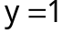 ולבצע את אותו חישוב.)

נמצא את נקודה  .

כבר מצאנו (בסעיף 1) שמשוואת : 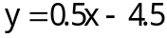
עבור נקבל: 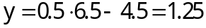
והמרחק : 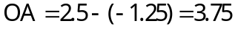
וכפי שכבר למדנו: 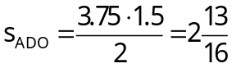
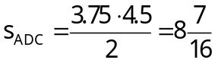
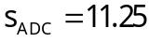
כפי שכבר אמרנו, בפועל נלמד למצוא את הגובה ולהשתמש בנוסחה הרגילה למציאת שטח משולש.
בסעיף זה אנו לומדים איך לאלתר פתרונים גם במקום שבו לכאורה אין לנו כלים להתמודד.
תמיד כדאי להעֵז; המֵעֵז – מצליח!

תרגול עצמי:
עמ' 14
14. נתון משולש שקדקודיו: 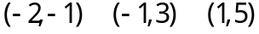
הראו כי גם במשולש זה מתקיים המשפט:
קטע אמצעים במשולש מקביל לצלע השלישית ושווה למחציתו.
15. במשולש נתון: 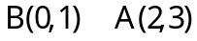
התיכון לצלע מקביל לציר ה- ואורכו 1 .
מצאו את קדקוד (שתי אפשרויות).
16. משוואות שתי צלעות סמוכות במקבילית הן: 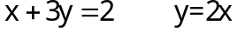
שיעורי אחד הקדקודים הוא: 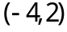 , ואורך האלכסון היוצא מקדקוד זה הוא 5 .
מצאו את קדקודי המקבילית (שתי אפשרויות).
17. קדקודי המשולש הם: 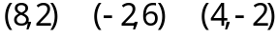
א. מצאו את נקודת מפגש התיכונים.
ב. מצאו את שטח המשולש.
18. נקודת מפגש התיכונים במשולש הוא: 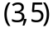
משוואת שתיים מצלעותיו הן:
מצאו את קדקודי המשולש.
19. משוואת הבסיס של משולש ש"ש הוא: 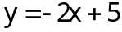
אורך השוקיים הוא: 5 , ואחד הקדקודים הוא: 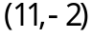
מצאו את קדקודי המשולש ואת משוואת התיכון לבסיס.

